**Практична робота №13. Написання програм з використанням рядків типу string**

**Мета:**. Засвоєння навичок розробки програм з використанням з рядками типу string.

**Хід роботи**

1. Прочитати (повторити) основні теоретичні відомості лекції №9.
2. Запустити середовище програмування С++ .
3. Записати програму, що виконує завдання:

Оголосити масив з 12 змінних типу string (наприклад, string sp[n]), який заповнити ініціалізацією прізвищами та ініціалами осіб.

Прізвища розташовані в будь-якому порядку.

Відсортувати прізвища за алфавітом.

1. В першому рядку програми записати

*// Група № Прізвище Номер ЛР*

вказавши номер своєї групи та своє прізвище.

Результати надсилати на електронну адресу викладача [**t.i.lumpova@gmail.com**](mailto:t.i.lumpova@gmail.com)у вигляді cpp-файлу з іменем у форматі

**<Номер групи><Номер лабораторної><Прізвище англійською>**

Наприклад, 31-01Ivanov.cpp.

Іншим рішенням є надсилання поштою посилання на текст програми за URL адреси, яку надає C++Shell, вказавши в темі листа, номер групи прізвище студента та номер ПР.

В темі листа вказати, номер групи, прізвище студента та номер ПР як "ПР№7".

**Строк відсилки ПР для ОПІ-41 23.04.2022**

Всі запитання, що виникнуть, надсилайте на електронну адресу викладача, В темі листа вказати, номер групи, прізвище студента та номер ПР як "ПР№7" В темі листа вказати, номер групи, прізвище студента, номер ПР та фразу "Запитання"

**Алгоритми роботи з текстовими даними**

Вести до пам’яті комп’ютера текст цього завдання (присвоїти змінній через ініціалізацію), відокремити в ньому всі слова, вивести їх на екран та визначити найдовше слово.

#include <iostream>

#include <string>

#include <conio.h>

using namespace std;

main ()

{ string txt, s1, s1max; // s1max —найбільше слово

int i, k=0, n=0, max=0;

//---------------- ввести текст

cout <<"***** Enter text\n";

txt="Do not dig a hole for somebody else; you yourself will fall into it.";

for (i = 0; i <= txt.length()-1; i++)

{ if ((txt[i]==' ') || (txt[i]==',') || (txt[i]=='.'))

{n++; // n — лічильник пропусків та знаків

if (n>1) continue; k++; //k — лічильник слів

cout<< k <<" word - "<< s1<<" = "<<s1.size() << " symbols\n";

//--------------- визначення слова з найбільшою кількістю символів

if (s1.size() > max)

{ max = s1.size();

s1max=s1; }

s1=""; //очищення s1 для нового слова

}

else {n=0; s1=s1+txt[i]; } //змінна s1 — формуємо слово

}

cout<<"\nslmax — "<< s1max<<" = "<<s1max.size()<<" simbols\n";

getch ();

}

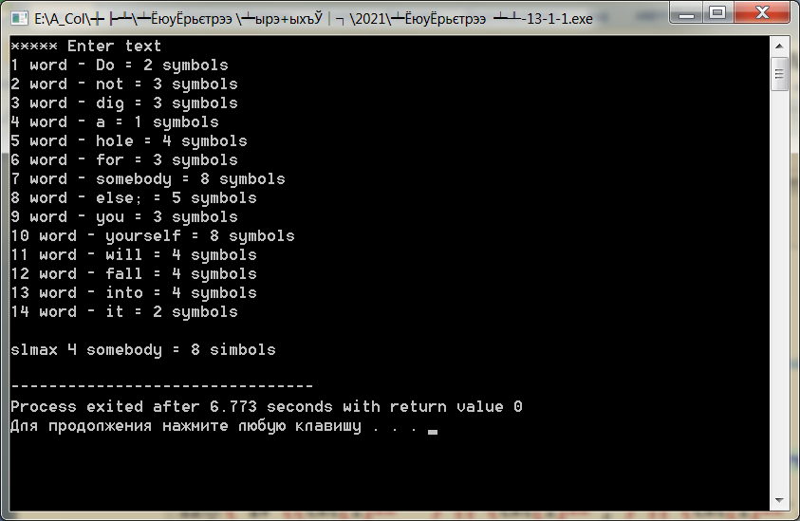

Ввести до пам’яті комп’ютера список прізвищ, використовуючи змінні string. Прізвища повинні бути розташовані в будь-якому порядку, потрібно відсортувати їх за алфавітом. Для сортування застосувати метод виштовхування («пухирця»). Прізвища можна ввести ініціалізацією, кількість прізвищ не менше 10. Вивести масив до сортування та після.

***Приклад 4.*** (Лекція 9).

Увести список прізвищ і відсортувати його за алфавітом

#include <iostream>

#include <string>

#include <conio.h>

using namespace std;

int main()

{ const int n=5;

string spis[n]={"Zelenko","Minko","Zub","Aliev","Homko"};

int i, k;

//----Sort

for (k = 1; k < n; k++)

for (i = 0; i < n-k; i++)

if (spis[i] > spis[i+1]) spis[i].swap(spis[i+1]);

//----Output

cout<<"\n***** Rezult spisok\n";

for(i = 0; i < n; i++)

cout << (i+1) << ' ' << spis[i] << endl;

return 0;}

Результати виконання:  
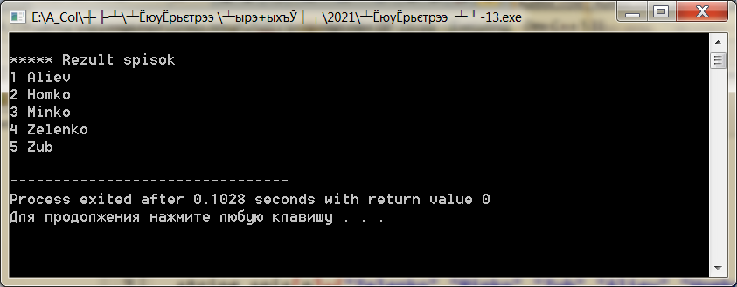

Для порівняння прізвищ у програмі використовується звичайна операція «>», а для взаємозаміни — функція **swap()**.

Ввести до пам’яті комп’ютера список прізвищ, які розташовані в будь-якому порядку, та відсортувати їх за алфавітом. Прізвища зберегти в масив рядкових змінних. Прізвища можна ввести ініціалізацією, кількість прізвищ не менше 10. Вивести масив до сортування та після.

#include <iostream >

#include <string.h>

#include <conio.h>

using namespace std;

int main( )

{ const int n=5;

char sp[n][15] ={"Zelenko","Minko","Zub","Aliev","Homko"};;

char r[15];

int i, k;

//----Input

cout<< "***** Input " << n << " name \n";

for (i = 0; i < n; i++)

{ cout<<"Input "<<(i+1)<<" name\n";

cin.getline (sp[i], sizeof (sp[i]) - 1);

};

for (i = 0; i < n; i++)

cout << sp[i] << endl;

//---Sort

for (k = 1; k < n; k++)

for (i = 0; i < n-k; i++)

if (strcmp (sp[i], sp[i+1])>0)

{ strcpy (r, sp[i]);

strcpy (sp[i], sp[i+1]);

strcpy (sp[i+1], r);}

cout<<"\n Sorted \n";

for (i = 0; i < n; i++)

cout << sp[i] << endl;

return 0;}

Результати виконання:  
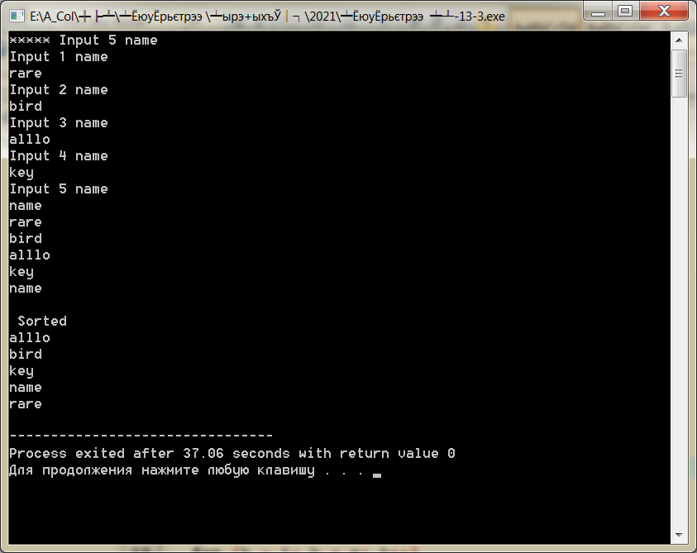

Скласти програму вилучення підрядка в **n** символів з **k**-ої позиції в рядку. Продемонструвати власному прикладі, задавши в якості рядка змістовне речення розміром не менше 25 символів. Вивести кількість символів в рядку, кількість символів для вилучення, номер позиції, з якої починається вилучення, текстовий рядок до вилучення підрядка та після.

#include <iostream>

#include <string>

#include <conio.h>

using namespace std;

int main()

{

string str = "My text string not longer 25";

string st1="",st2="";

int i, k, l;

l=str.length();

cout<<str << " length= "<<l<<endl;

//----Input

cout<<"Input start ";

cin>>i;

cout<<"\nInput end ";

cin>>k;

if (k > l-i ) {cout<<"ERROR"; return -1;}

else {

//----Output

// str.remove(i,k); don't work

if (i>1) st1=str.substr(0,i-1);

if (k<l) st2=str.substr(k+1,l-k);

str= st1+st2;

cout << "new str = "<< st1+st2 << endl;

return 0;}}

Результати виконання:  
